**管理系国商教研室开展教研活动**

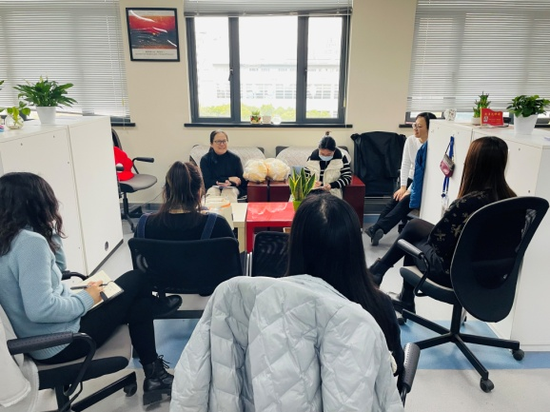2023年3月24日下午，管理系国商教研室在图文505办公室举行教研讨活动。本次活动除国商教研室所有老师外，教务科副科长季晓蓓也参加了此次活动。本次教研活动的主讲人是杨淑琴教授，研讨内容是社会调查方法的使用及其注意事项。

杨老师首先介绍了社会学的发展历程，其次介绍了社会调查的方法，以及社会调查研究的类型：定量研究和定研究。杨老师结合目前管理系学生的毕业论文的市场调查方法，提出论文的选题要小，要小题大做；毕业论文调查应当从细节入手，深入调研分析一个具体的研究问题。

季老师也就调查方法的应用难点与教研室老师们进行讨论，国商教研室老师们纷纷参与讨论，就调查方法的难点以及学生在实际市场调研中存在的问题发表各自观点并提出解决对策。

此次教研活动的开展，一方面有利于提高教育质量，另一方面有利于促进教师业务水平的提高。

管理系 苏景（文\摄）

2023年4月3日